# Raspberry PI kitarekin lan egiteko instalazio gida

## Sarrera

Sistemen ingeniaritza eta Automatika saileko Raspberry PI kitarekin lan egiteko gure laborategietako PCetan software guztia instalatuta aurkituko duzu. Etxean ere modu berean lan egin nahiko bazenu, gida honek pausoz pauso erakutsiko dizu nola instalatu dena.

Erabiltzen dugun softwarea doakoa da eta neurri handi batean kode irekikoa. Aukera ugari dago guk laborategian egin nahi duguna egiteko, baina guk erosotasuna eta erabil erraztasuna bilatu ditugu, praktikak arin egin ahal izateko. Instalatuko dugun software guztia ez da beharrezkoa besterik gabe kitarekin lan egiteko, baina ikasketa prozesua aberatsagoa izateko eta askatasun handiagoa emateko gure ikasleei, tresna gehigarri batzuk gehitu ditugu, Raspberry PIarekin egingo ditugun ariketak PCan egindakoekin osatzeko.

## Instalatuko dugun softwarea

* Visual Studio Code: programatzeko tresna.
* Python: programazio hizkuntza, Raspberry Piaren barnean erabiliko dugun berdina.
* TigerVNC: Urrunetik gailu baten mahaigainera konektatzeko doako tresna.
* Ethernet-USB moldagailuarekin erraz lan egiteko scripta.

## Visual Studio Code instalatzea

Visual Studio Code (VS Code) iturburu-kodea editatzeko tresna arin eta indartsua da, Microsoftek garatua da eta mundu osoko garatzaileentzako erreferentziazko tresna bihurtu da. Ez du ia zerikusirik Visual Studio tresnarekin, Microsoften hizkuntza jakin batzuekin programatzeko tresna baita bigarren hau. Gida honetan, Windowsen VS Code nola instalatu ikusiko dugu eta ondoren maiz erabiliko ditugun luzapenak (extension ingelesez) instalatuko ditugu.

### Deskarga eta instalazioa

1. Bisitatu Visual Studio Code web orri ofiziala: <https://code.visualstudio.com/>

2. Egin klik Windowserako "Download" botoian.

3. Instalatzailea deskargatu ondoren, egin klik bikoitza exekutatzeko.

4. Jarraitu instalazio-morroiaren jarraibideak. Ez ahaztu Add to Path aukeran klik egitea (ikus 1. Irudia)

VS Code instalazioa: ez ahaztu Add to Path aukeran klik egitea.


. Irudia: VS Code instalazioaren pantaila: gogoratu Add to Path.

## Python.org-etik Python instalatzea

1. Bisitatu Python-en orrialde ofiziala: <https://www.python.org/>

2. Downloads > Download for Windows menuan egin klik “Python 3.x.x" botoian azken bertsio egonkorra instalatzeko (ikus 2. Irudia).

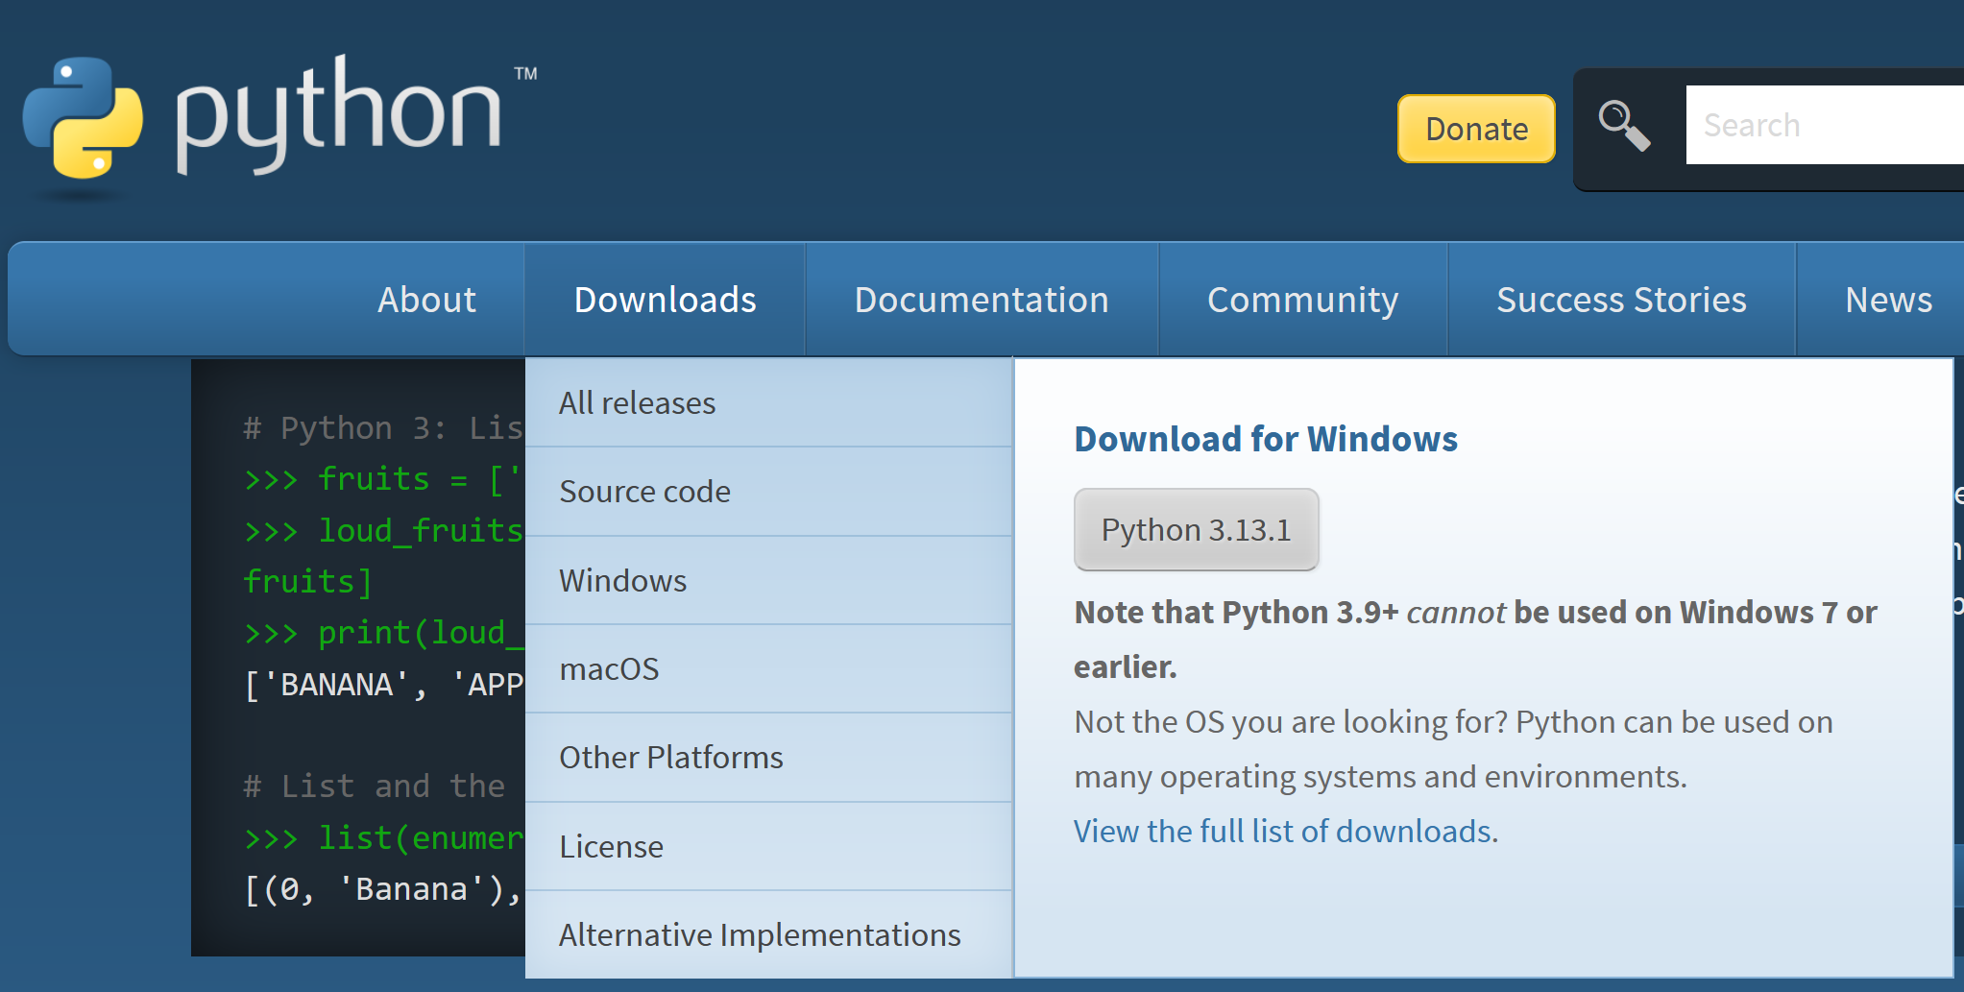

. Irudia: Python.org orriko instalazio lekua.

3. Instalatzailea deskargatu ondoren, egin klik bikoitza exekutatzeko.

4. Markatu "Add Python to PATH" laukia instalatzailearen lehenengo leihoan (ikus 3. Irudia).

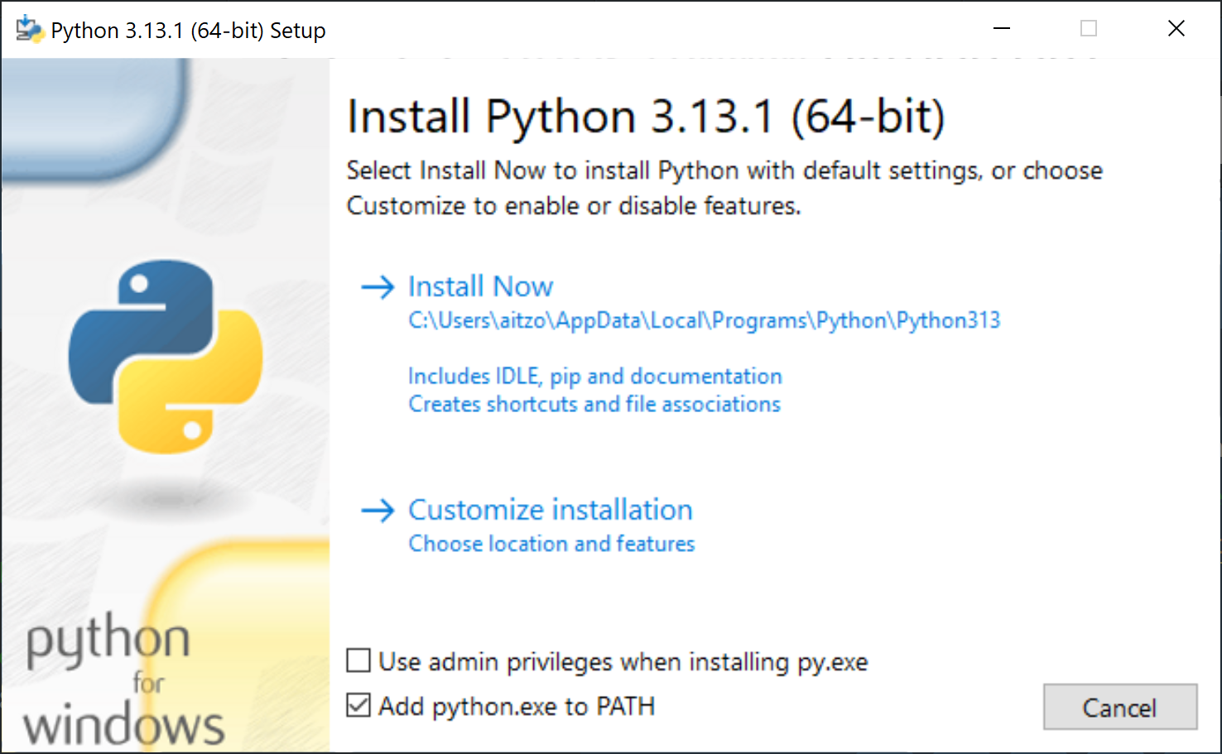

. Irudia: Python instalatzailea: hemen ere, gogoratu Add to PATH aukera.

5. Hautatu "Install Now", ez dugulako ezaugarri berezirik behar (oraingoz) oinarrizko instalazioan.

Azken pausoan (4. Irudia), PATH luzeentzako blokeoa desaktibatzeko eskatzen digu. Hau egitea ideia ona da, batzuetan karpeten antolakuntzaren arabera fitxategien izen osoa oso luzea izan daitekeelako.

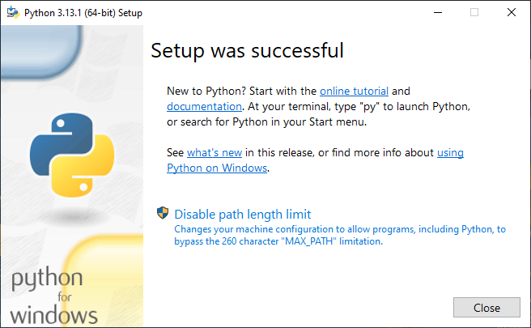

. Irudia: Instalatzailearen azken orria: PATH luzeetarako aukera aktibatzeko aukera ematen du.

Behin Python instalatuta, normalean komando lerrotik instalatzen ditugu behar ditugun tresna guztiak. Aukera asko egonda ere, hasiera batean pip erabiliko dugu instalazio tresna bezala eta aurrerago uv erabiliko dugu. Ondorengoak izango lirateke behar izango ditugun liburutegiak.

pip install pip-tools setuptools uv ruff pytest requests httpx matplotlib pandas flask

Berriz ere, hauek guztiak ez ditugu behar, baina interesgarriak izan daitezke Python ariketak egiteko PCan (laborategian eta etxean). Windows PowerShell tresnatik agindua sartuta, horrela agertuko litzaiguke (ikus 5. Irudia):

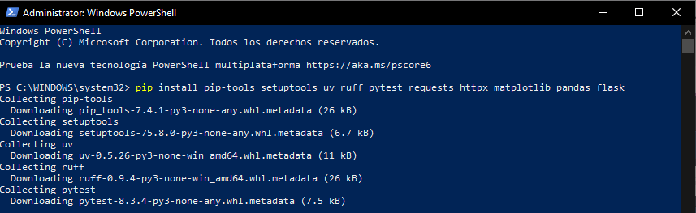

. Irudia: PowerShell leihoa pip install agindua egitean.

## Python tresnak konfiguratzea VS Coden

### Python luzapenaren (extension) instalazioa

1.Ireki Visual Studio Code.

2. Joan luzapenen sekziora ezkerreko alboko barrako karratuaren ikonoan klik eginez edo Ctrl+Shift+X sakatuz (ikus 6. Irudia).

3. Bilaketa-barran, idatzi "Python" eta hautatu Microsoften luzapena.

4. Klikatu "Install" luzapena instalatzeko.

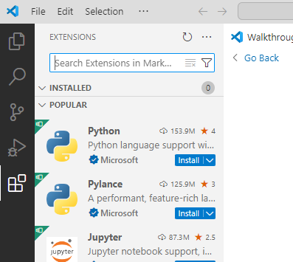

. Irudia: Extensions menuan klik egitean agertzen dena VS Coden.

### Jupyter instalazioa

Jupyter oso tresna interesgarria da, notebook izeneko kontzeptu batean oinarritzen dena. Notebook batean programa baten azalpenak jarri ditzakegu, irudiekin, formulekin… Word sinple batean bezala eta, aldi berean, funtzionatzen duten programa zatiak ere txertatu ditzaket.

1. Luzapenen atal berean, bilatu "Jupyter".

2. Hauta ezazu Microsoften luzapena eta egin klik "Install" botoian.

### Ruff instalazioa

Ruff kodea txukuntzeko tresna da.

1. Bilatu "Ruff" luzapenak bilatzeko barran.

2. Hautatu luzapena eta egin klik "Install" botoian.

### Remote - SSH instalazioa

SSH urruneko gailu batekin modu seguruan konektatzeko oinarrizko tresna da. Windowsen berez badago eta komando-lerrotik (Command Line edo Power Shell) erabil daiteke. Guk gehienetan Visuas Studio Code barrutik erabiliko dugu, Remote SSH luzapena erabiliz.

1. Bilatu "Remote - SSH" luzapenak bilatzeko barran.

2. Hauta ezazu Microsoften luzapena eta egin klik "Install" botoian.

3. Bilatu ere “Remote Development”, urruneko karpetak ere ireki ahal izateko.

3. Aurrerago, Raspberry Pia konektatzean, pauso gehiago eman beharko da (automatikoak dira ia denak) Remote SSH Raspberry PI barruan konfiguratzeko.

## TigerVNC instalatzea

Tresna hau aukerazkoa da, baina instalatuko dugu ere bai. Aukera emango digu urrunetik mahaigaina (Desktop) interfaze grafikoa ikusteko.

1. Bisitatu TigerVNC orrialde ofiziala: <https://tigervnc.org/>
2. Edo zuzenean deskargatu ondorengo bertsioa: <https://sourceforge.net/projects/tigervnc/files/latest/download>
3. Bere ikonoa hau da (7. Irudia):



. Irudia: TigerVNC ikonoa

Eta klik egitean horrela agertuko da (8. Irudia):

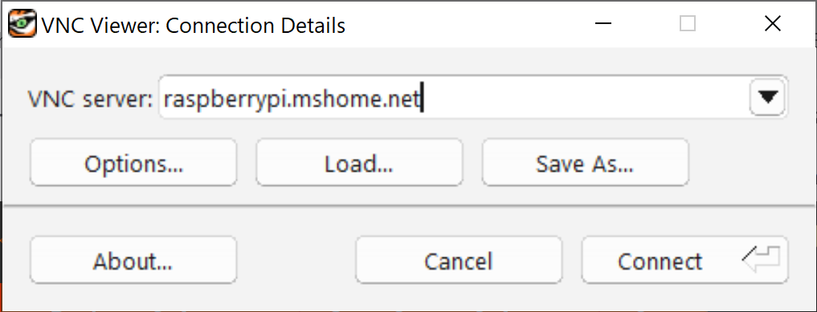

. Irudia: Tiger VNC konektatzeko prest (raspberrypi… zuk zeuk idatzi behar duzu)

## Ethernet USB moldagailuarekin erraz lan egiteko scripta

Azkenik, Raspberry PI kita konektatu eta martxan ikusi ahal izateko, Windowseko konfigurazioa aldatu behar da. Azken pauso hau egiteko, Raspberry Pia erabili behar denez, bigarren gidan, Raspberry PO kitaren “unboxing”a azaltzen dugun gidan agertuko da azalpena.